**МИНИСТЕРСТВО НАУКИ И ВЫСШЕГО ОБРАЗОВАНИЯ РОССИЙСКОЙ ФЕДЕРАЦИИ**

**Федеральное государственное бюджетное образовательное учреждение высшего образования**

**«Московский политехнический университет»**

Методическое пособие

**«Настройка симуляция жидкости»**

Выполнил: Фролов Алексей

Москва, 2020

Создание симуляции жидкости в Maya включает следующие этапы:

1. Создание объекта, который будет выступать источником жидкости;
2. Создание объекта, который будет симулировать саму жидкость;
3. Задание граничных условий, такие как твердые тела и границы сцены.

Для начала в Maya переключимся на пространство, которое позволит удобнее работать с симуляцией жидкости (рис. 1)

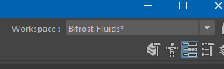

Рисунок 1 – пространство Bifrost Fluids

Мы уже имеем готовую модель, в которой будет протекать жидкость. Из левой части (синей) будет поступать жидкость, которая будет вытекать из верхнего отверстия (рис. 2).

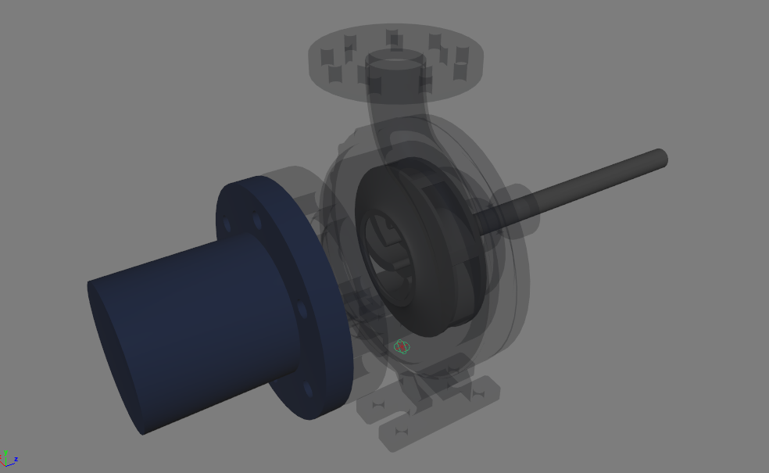

Рисунок 2 – готовая модель

**1. СОЗДАНИЕ ИСТОЧНИКА ЖИДКОСТИ**

Для начала создадим объект, который будет выступать источником жидкости. Для этого поместим в левую трубу простой цилиндр, который размерами будет немного меньше, чем сама труба (рис. 3).

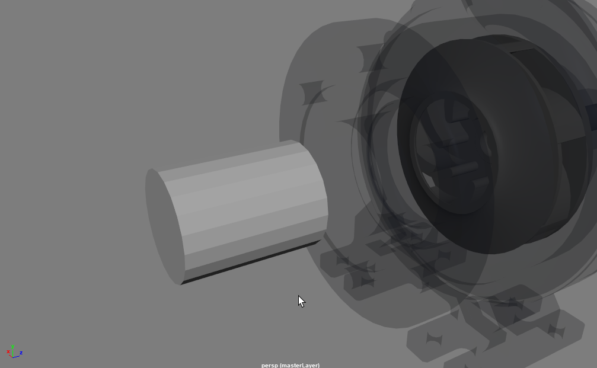

Рисунок 3 – источник жидкости

Далее требуется создать объект, который будет отвечать за всю симуляцию. Для этого перейдем сверху во вкладу Bifrost Fluids и выберем из списка Liquid (рис. 4).

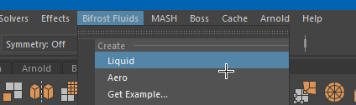

Рисунок 4 – создание объекта жидкости

Далее требуется привязать созданный нами цилиндр к объекту жидкости в качестве эмиттера. Для этого выберем из списка слева объект bifrostLiquid1 и цилиндр, названный нами WaterSource (рис. 5) и, перейдя во вкладку Bifrost Fluids выберем из списка Emitter (рис. 6).

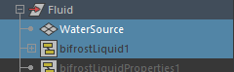

Рисунок 5 – выбор из списка

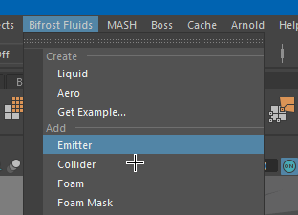

Рисунок 6 – создание эмиттера

**2. СОЗДАНИЕ КОЛЛАЙДЕРОВ И УДАЛЯЮЩЕЙ ПЛОСКОСТИ**

Далее требуется создать коллайдеры, которые будут ограничивать жидкость в передвижении. В данном случае это будут части насоса. Также для сохранения ресурсов компьютера над моделью мы создадим специальную плоскость, которая будет удалять всю жидкость, выходящую из насоса. В противном случае частицы жидкости будут улетать в бесконечность, что будет сильно нагружать систему.

В меню слева выделим все части насоса и объект жидкости. Далее перейдем в панель Bifrost Fluids и выберем из списка Collider (рис. 7).

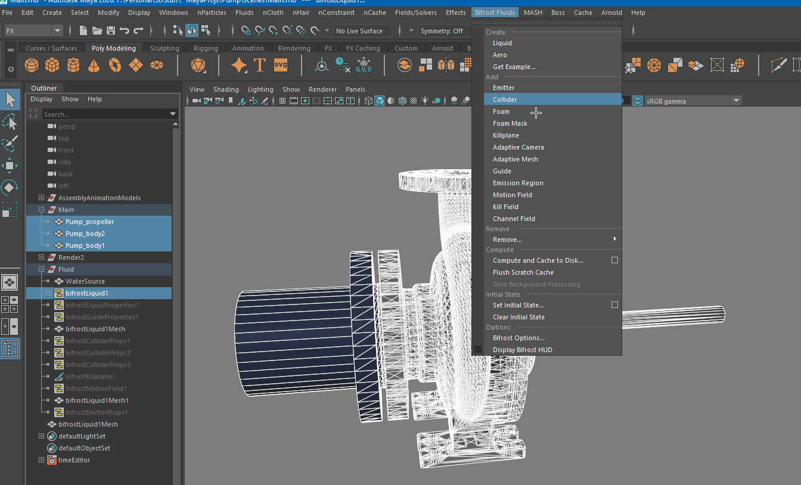

Рисунок 7 – создание коллайдеров

Коллайдеры созданы, теперь создадим плоскость. Для этого в списке слева выберем объект жидкости bifrostLiquid1, перейдем в панель Bifrost Liquid и выберем Killplane. Передвинем плоскость так, чтобы она была над выходным отверстием насоса (рис. 8).

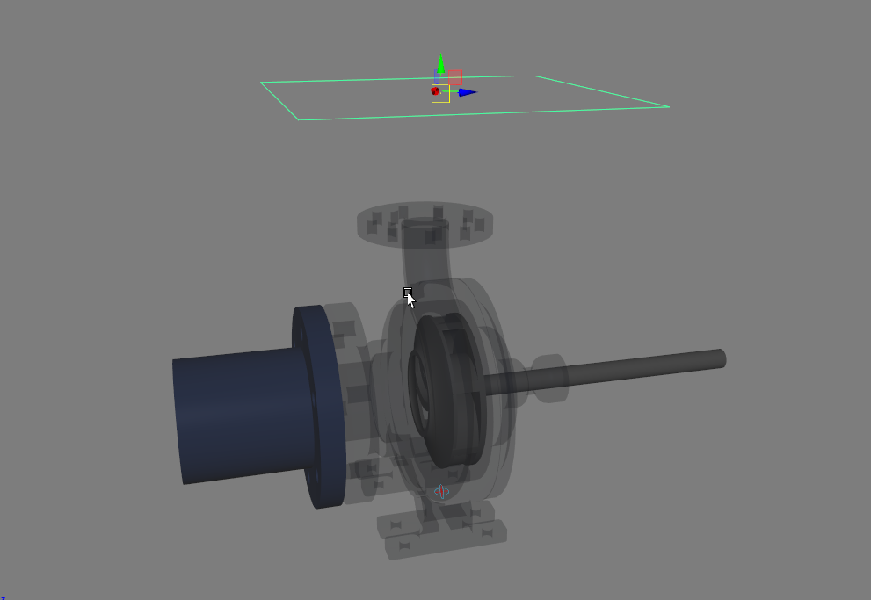

Рисунок 8 – создание граничной плоскости

**3. СВОЙСТВА ЖИДКОСТИ**

Далее требуется настроить свойства жидкости. Для этого в левом списке выберем объект bifrostLiquid1. В правом окне появятся свойства объектов, участвующих в симуляции жидкости, в том числе коллайдеров и эмиттера, которые мы создали (рис. 9).

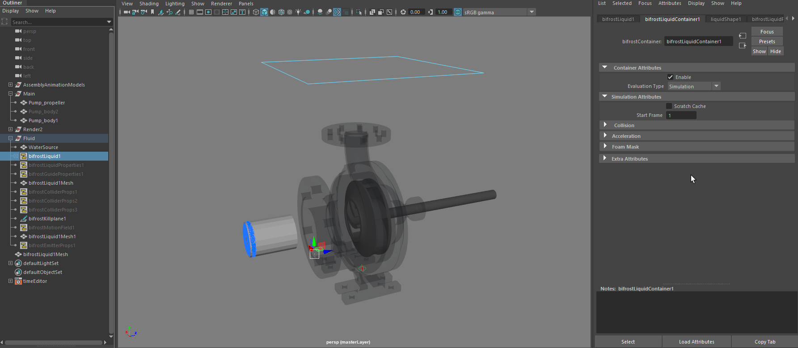

Рисунок 9 – свойства жидкости

В правом окне перейдем во вкладку liquidShape1. В первых двух вкладках выставим настройки, как показано на рисунке 10. Это позволит отображать жидкость как набор синих точек.

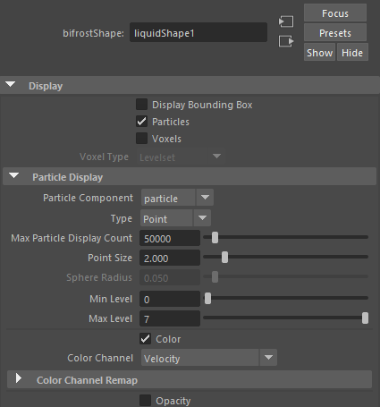

Рисунок 10 – свойства liquidShape1

Перейдем во вкладку bifrostLiquidPropertiesContainer1. Изменим настройки в первых вкладках так, как показано на рисунке 11. Хочу заметить, что для свойств Gravity мы все ставим на ноль. Это значит, что на жидкость не будет действовать сила, но мы зададим ее чуть позже.

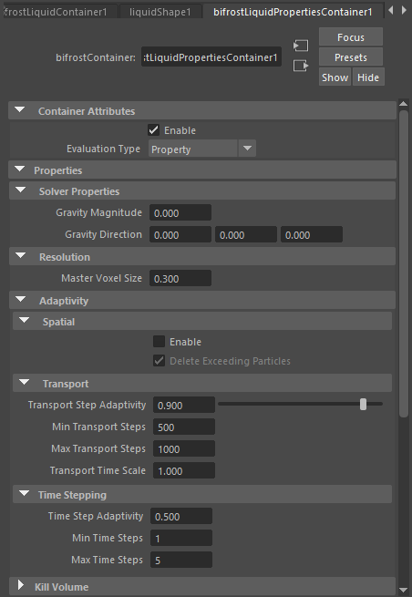

Рисунок 11 – свойства bifrostLiquidPropertiesContainer1

Перейдем во вкладку emitterProps1. Это свойства нашего эмиттера. Выставим значения, как показано на рисунке 12. Свойство Continuous emission позволит эмиттеру постоянно генерировать жидкость. Свойство Density задает количество частиц жидкости, генерируемых в единицу премени.

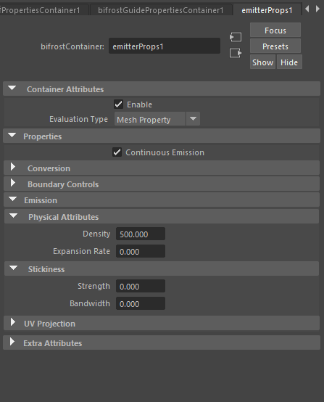

Рисунок 12 – свойства emitterProps1

Остальные вкладки оставляем без изменений.

**4. ЗАДАНИЕ СИЛЫ, ДЕЙСТВУЮЩЕЙ НА ЖИДКОСТЬ**

Создадим силу, которая будет симулировать падение давления в насосе, в результате чего вода постоянно поступает в насос.

В левом окне раскроем объект bifrostLiquid1 и выберем объект liquid1. Далее откроем окно Bifrost Fluids и в списке выберем Motion Field (рис. 13).

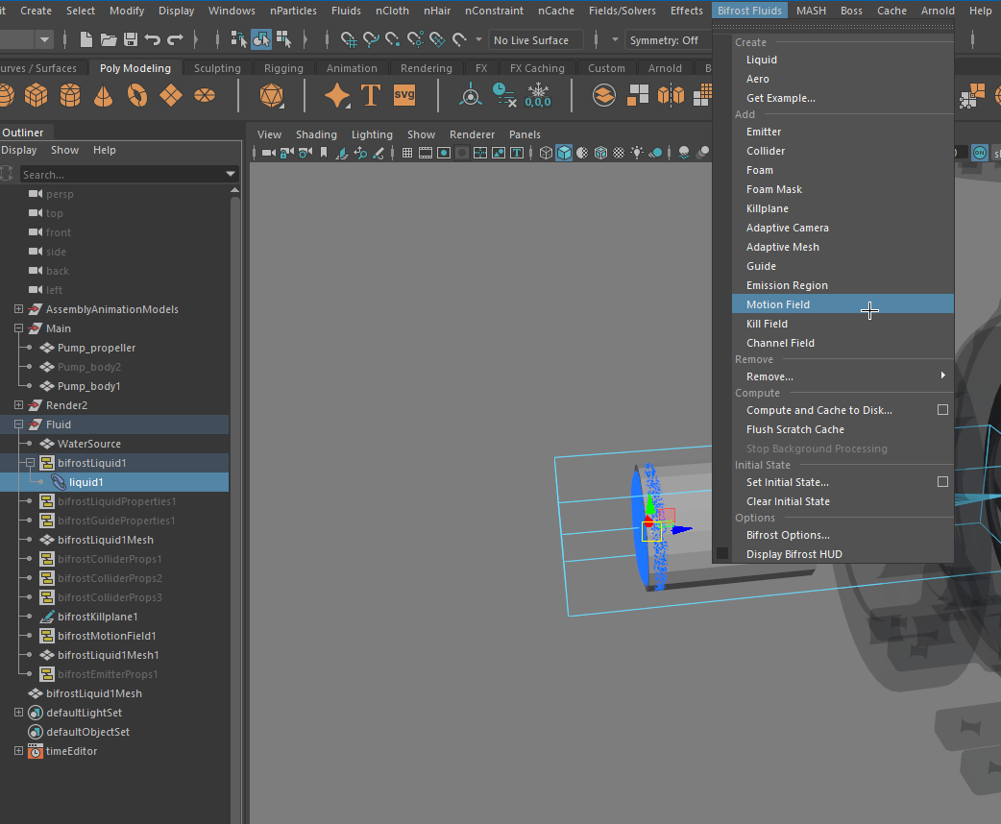

Рисунок 13 – создание Motion Field

Переместим объект Motion Field так, чтобы он покрывал эмиттер. При этом стрелка, указывающая направление силы, должна быть направлена в сторону насоса.

Далее переходим в свойства объект Motion Field в окне справа. Переходим в окно bifrostMotionFieldContainer1. Настраиваем свойства, как показано на рисунке 14. В результате должна получиться следующая картина:

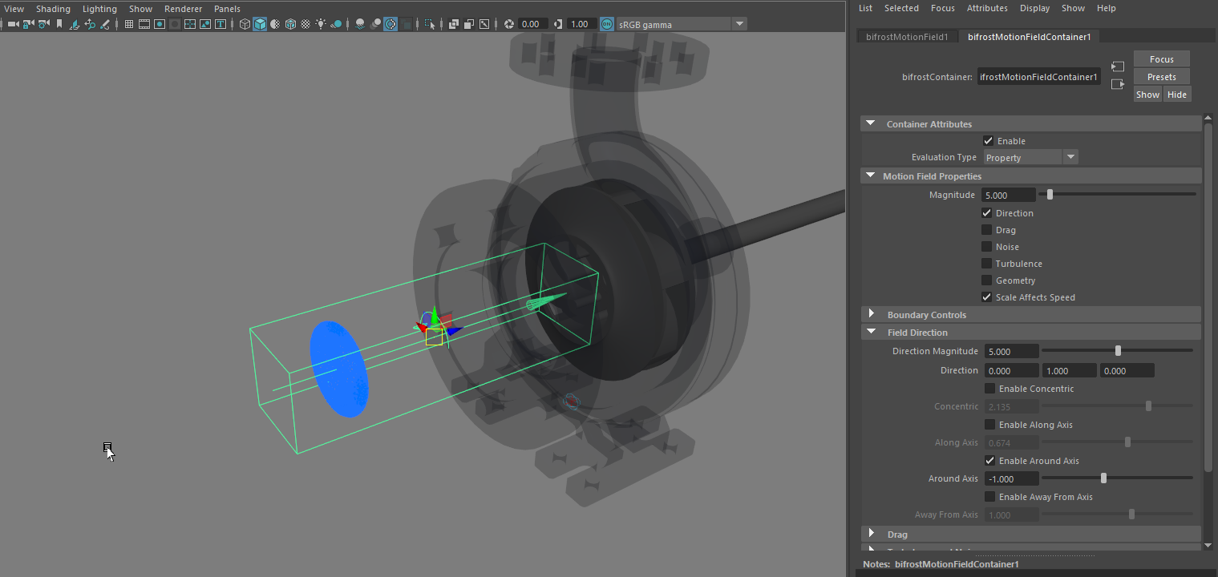

Рисунок 14 – настройка Motion Field

**5. ОБРАБОТКА СИМУЛЯЦИИ**

Последний шаг это запуск рассчета симуляции, который потом сохранится в виде файла bif.

Во вкладке Bifrost Fluids выберем Compute and Cashe to Disk…, нажав на белый квадрат возле названия (рис. 15).

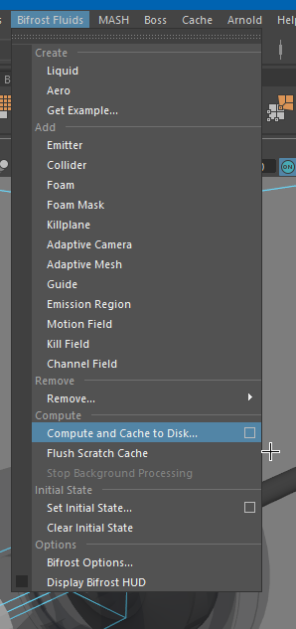

Рисунок 15 – запуск расчетов

Откроется окно с настройками. Выставляем значения, как показано на рисунке 16. Директорию, куда сохранится файл (Cache directory) и количество фреймов, в которые обработается симуляция (Start/End) можно выбрать по своему усмотрению.

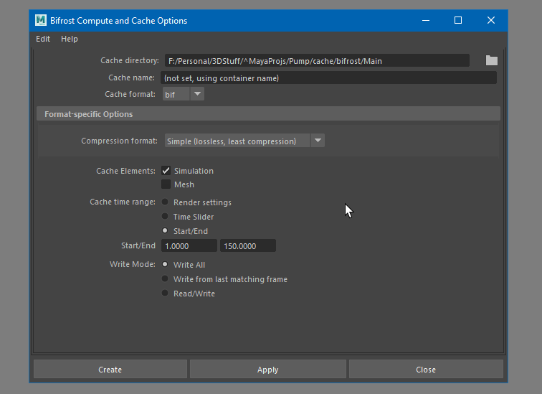

Рисунок 16 – настройки расчетов симуляции жидкости

После расчетов анимация можно будет просмотреть, нажам на стрелочку запуска анимации в нижнем правом углу (рис. 17).



Рисунок 17 – запуск анимации